سورة البينة : الآية 1

قال تعالى :     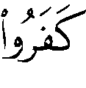    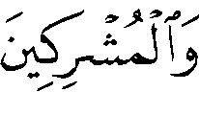 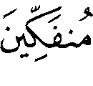  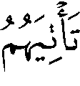 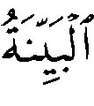 () .
رجح شيخ الإسلام أن معنى الآية : لم يكونوا متروكين حتى يُرْسل إليهم رسول .
قال - رحمه الله - : " وفي معنى الآية ثلاثة أقوال ذكرها غير واحد من المفسرين : هل المراد لم يكونوا منفكين عن الكفر ، أو هل لم يكونوا مكذبين بمحمد حتى بعث فلم يكونوا منفكين عن محمد والتصديق بنبوته حتى بعث ، أو المراد أنهم لم يكونوا متروكين حتى يرسل إليهم رسول " .
ثم ذكر كلام ابن الجوزي ، والبغوي ، وابن عطية ، والثعلبي ، حول الآية .
ثم قال : " وهذا القول - يعني القول الثاني قولُ ابن كيسان والفراء : لم يكن هؤلاء الكفار تاركين صفة محمد  في كتابهم حتى بعث ، فلما بعث تفرقوا فيه – ضعيف لم يُرد بهذه الآية قطعاً ؛ فإن الله لم يذكر أهل الكتاب بل ذكر الكفار من المشركين وأهل الكتاب ، ومعلوم أن المشركين لم يكونوا يعرفونه ويذكرونه ويجدونه في كتبهم كما كان ذلك عند أهل الكتاب ، ولا كانوا قبل مبعثه على دين واحد متفقين عليه ، فلما جاء تفرقوا ، فيمتنع أن يقال : لم يكن المشركون تاركين لمعرفة محمد وذكره والإيمان به ، ولم يكونوا مختلفين في ذلك ولا متفرقين فيه حتى بعث ، فهذا معنى باطل في المشركين ، ولا يستقيم هذا أيضا في أهل الكتاب ، فإن الله إنما ذكر الكفار منهم فقال : ، ومعلوم أن الذين كانوا يعرفون نبوته ويقرون به ويذكرونه قبل أن يبعث لم يكونوا كلهم كفاراً ؛ بل كان الإيمان أغلب عليهم .
يبين هذا أنه إذا ذكر تفرق الذين أوتوا الكتاب من بعد ما جاءتهم البينة فإنه يعمهم فيقول :          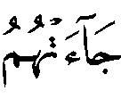 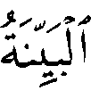 () ، وأنه لا يقول : كان الكفار من أهل الكتاب متفقين على الحق حتى جاءتهم البينة ، وأيضاً فاستعمال لفظ ( الانفكاك ) في هذا غير معروف لا يعرف في اللغة له شاهد ، فتسمية الافتراق والاختلاف ( انفكاكاً ) غير معروف .
وأيضاً فهو لم يذكر لـ خبراً كما يقال : ما انفكوا يذكرون محمداً ، وما زالوا يؤمنون به ، ونحو ذلك ، وهذه التي هي من أخوات ( كان ) لا يقال فيها : ( ما كنت منفكاً ) ، بل يقال : ( ما انفككت أفعل كذا ) فهو يلي حرف ( ما ) .
وأيضاً فليس في اللفظ ما يدل على أن الانفكاك عن أمر محمد خاصة ، وأيضا فهذا المعنى مذكور في قوله : ، فلو أريد بهذه لكان تكريراً محضاً ، فقول من قال : لم يكن المشركون وأهل الكتاب تاركين لمعرفة محمد ولذكره ولم يكونوا متفرقين فيه بل متفقين على الإيمان به حتى جاءتهم البينة فتركوا الإيمان به وتفرقوا غير مراد قطعاً .
ومما يبين ذلك قوله : ولم يقل : ( حتى أتتهم ) ، وأولئك لما لم يفهموا معنى الآية ظنوا أن الموضع موضع الماضي ، وأن المراد : ما انفكوا عما كانوا عليه إما من كفر وإما من إيمان حتى أتتهم البينة ، فلما قيل : أشكل عليهم ، وقال بعضهم : لما تأتهم كلها . وأما على المعنى الصحيح فالموضع موضع المضارع كقوله تعالى :     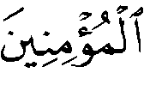    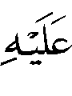   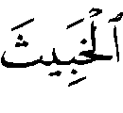  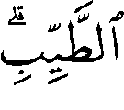 () ، فإن المراد : ما كانوا مفكوكين متروك حتى تأتيهم البينة .
والقول الأول أشهر عند المفسرين ، ومنهم من [ لم ] يذكر غيره كالبغوي وغيره ؛ فإنه معروف عن مجاهد والربيع بن أنس كما في التفسير المعروف عن ابن أبي نجيح عن مجاهد : قال : منافقين لم يكونوا ليؤمنوا حتى تبين لهم الحق . وقال الربيع بن أنس : لم يزالوا مقيمين على الشك والريبة حتى جاءتهم البينة والرسل . وهذا القول يتضمن مدحهم والثناء عليهم بعد مجيء البينة ولهذا احتاج من قاله إلى أن يقول : هذا فيمن آمن من الفريقين في أنه بيان لنعمة الله عليهم ، وجعلوا قوله : فيمن لم يؤمن منهم بمحمد  ، وهذا أيضاً ضعيف ؛ فإن أهل الكتاب تفرقوا واختلفوا قبل إرسال محمد إليهم كما أخبر الله بذلك في غير موضع " .
ثم ذكر الآيات والأحاديث الدالة على ذلك ... ثم قال : " القول الثالث : وهو أصح الأقوال لفظاً ومعنى ، أما من جهة اللفظ ودلالته وبيانه فإن هذا اللفظ هو مستعمل فيما يلزم به الإنسان بغير اختياره ويقهر عليه إذا تخلص منه ، يقال : انفك منه كالأسير والرقيق المقهور بالرق والأسر ، يقال : فككت الأسير فانفك وفككت الرقبة ... " إلى قوله : " وفككت الرقبة ... " .
ثم قال : " فقول : أي : لم يكونوا متروكين باختيار أنفسهم يفعلون ما يهوونه لا حجر عليهم كما أن المنفك لا حجر عليه . وهو لم يقل : ( مفكوكين ) بل قال : ، وهذا أحسن فإنه نفي لفعلهم ، ولو قال : ( مفكوكين ) كان التقدير : لم يكونوا مسيبين مخلين ، فهو نفي لفعل غيرهم ، والمقصود أنهم لم يكونوا متروكين لا يؤمرون ولا ينهون ولا ترسل إليهم رسل بل يفعلون ما شاءوا مما تهواه الأنفس ، والمعنى أن الله ما يخليهم ولا يتركهم ، فهو لا يفكهم حتى يبعث إليهم رسولاً ، وهذا كقوله : 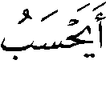 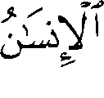   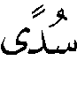
 () ، لا يؤمر ولا ينهى ... " () .
الدراسة :
قال الواحدي : " وهذه الآية من أصعب ما في القرآن نظماً وتفسيراً ، وقد تخبَّط فيها الكبار من العلماء وسلكوا في تفسيرها طرقاً لا تفضي بهم إلى الصواب ، والوجه ما أخبرتك به فاحمد الله إذْ أتاك بيانُها من غير لبس ولا إشكال " () .
واختلف المفسرون في معنى هذه الآية على أقوال ستة :
القول الأول : أن المعنى : لم يكونوا – أي اليهود والنصارى والمشركون – منفكين عن الكفر حتى أتتهم البينة ، قال مجاهد : "لم يكونوا لينتهوا حتى يتبيَّن لهم الحق " () .
والمراد بها الرسول محمد () ، وروي عن ابن عباس ، ومقاتل() ، وابن جريج() ، وقال قتادة : " القرآن " ، واختاره ابن جرير () .
وقال قتادة في قوله : 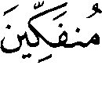 : " منتهين عما هم فيه " () ، واختاره
الزجاج() ، والثعلبي() ، والواحدي() ، والزمخشري() ، وابن
الجوزي() ، وابن عاشور() ، والبغوي ، وقال : " زائلين منفصلين ، يقال : فككت الشيء فانفك ، أي : انفصل  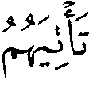 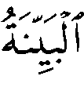 لفظة مستقبل ومعناه الماضي ، أي : حتى أتتهم الحجة الواضحة ، يعني محمداً  أتاهم بالقرآن فبيَّن لهم ضلالهم وجهالتهم ودعاهم إلى الإسلام والإيمان ، فهذه الآية فيمن آمن من الفريقين ، أخبر أنهم لم ينتهوا عن الكفر حتى أتاهم الرسول فدعاهم إلى الإيمان فآمنوا ، فأنقذهم الله من الجهل والضلالة ، ثم فسَّر البينة فقال : 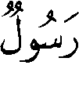   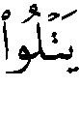 يقرأ 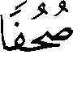 ، كتاباً يريد ما يتضمنه الصحف من المكتوب فيها ، وهو القرآن لأنه كان يتلو عن ظهر قلبه لا عن كتاب " () .
وضعف هذا القول شيخ الإسلام كما تقدم .

القول الثاني : أن المعنى : لم يكونوا مكذبين بمحمد  حتى بُعث ، أي : لم يكونوا منفكين عن محمد  والتصديق بنوبته حتى بعث ، فلما بعث تفرقوا فيه() .
قال ابن كيسان : " معناه : لم يكن هؤلاء الكفار تاركين صفة محمد  حتى بُعث ، فلمَّا بعث تفرقوا فيه " () .
واختاره ابن جرير ، وقال : " وأولى الأقوال في ذلك بالصحة أن يقال : معنى ذلك لم يكن الذين كفروا من أهل الكتاب والمشركين مفترقين في أمر محمد حتى تأتيهم البينة ، وهي إرسال الله إياه رسولاً إلى خلقه رسول من الله ، وقوله : في هذا الموضع عندي من انفكاك الشيئين أحدهما من الآخر ؛ ولذلك صلح بغير خبر ، ولو كان بمعنى : ( ما زال ) احتاج إلى خبر يكون تماماً له ، واستؤنف قوله : 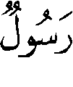   () وهي نكرة على البينة ، وهي معرفة كما قيل :   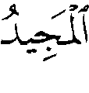   () ، فقال : حتى يأتيهم بيانُ أمر محمد أنه رسول الله ، ببعثه الله إياه إليهم ، ثم ترجم عن البينة ، فقال : تلك البينة 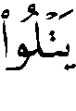  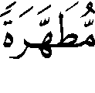 ، يقول : يقرأ صحفا مطهرة من الباطل " () .
واختاره النحاس أيضاً ، وقال : " ومعنى القول الثاني لم يكن الكفار متفرِّقين إلا من بعد أن جاءهم الرسول ؛ لأنهم فارقوا ما عندهم من صفة النبي  فكفروا بعد البيان ، وهذا القول في العربية أولى ؛ لأن لو كان بمعنى ( زائلين ) لاحتاج إلى خبر ، ولكنْ يكون من انفكَّ الشيء من الشيء أي فارقه ..." () .
قال القرطبي : "وعلى هذا فقوله : 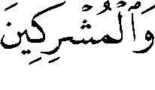 أي : ما كانوا يسيئون القول في محمد  حتى بُعث ، فإنهم كانوا يسمونه الأمين ، حتى أتتهم البينة على لسانه وبعث إليهم فحينئذ عادوه " () .
والفراء ذكر القولين الأول والثاني ولم يرجح ، لكن استدل للثاني بقولـه تعالى :  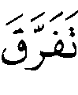   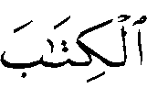    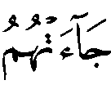 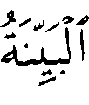 () ، وقد ذكر شيخ الإسلام كما تقدم أن القول الثاني هو قوله ، وكذا ذكره عنه أبو حيان .

القول الثالث : أن المعنى : لم يكونوا متروكين حتى يُرسل إليهم رسول() .
قال ابن عطية بعد أن ذكر القولين : "ويتجه في معنى الآية قول ثالث بارع المعنى ، وذلك أن يكون المراد : لم يكن هؤلاء القوم منفكين من أمر الله تعالى وقدرته ونظره لهم حتى يبعث إليهم رسولاً منذراً تقوم عليهم به الحجة ، وتتم على من آمن النعمة ، فكأنه قال : ما كانوا ليتركوا سدى ، ولهذا المعنى نظائر في كتاب الله تعالى " () .
وهذا الذي اختاره شيخ الإسلام كما تقدم ، وقال : " هو أصح الأقوال لفظاً ومعنىً " .

القول الرابع : قال الثعلبي : " قال بعض أئمة أهل اللغة : قوله أي : هالكين ، من قوله : انفك صَلاَ المرأة() عند الولادة ، وهو أن ينفصل ولا يلتئم فتهلك ، ومعنى الآية لم يكونوا هالكين أي معذَّبين إلا بعد قيام الحجة عليهم بإرسال الرسول وإنزال الكتب " () .

القول الخامس : اختار ابن جزي أن المعنى : لم يكونوا لينفصلوا من الدنيا حتى بعث الله لهم سيدنا محمداً  فقامت عليهم الحجة ، لأنهم لو انفصلت الدنيا دون بعثه لقالوا : ربنا لولا أرسلت إلينا رسولا ، فلما بعثه الله لم يبق عذر ولا حجة() .

القول السادس : قال أبو حيان : " والظاهر أن المعنى : لم يكونوا منفكين ، أي : منفصلاً بعضهم عن بعض ، بل كان كل منهم مقراً الآخرَ على ما هو عليه ، مما اختاره لنفسه هذا من اعتقاده في شريعته ، وهذا من اعتقاده في أصنامه ، والمعنى أنه اتصلت مودَّتهم واجتمعت كلمتهم إلى أن أتتهم البينة " () ، وضعّفه الألوسي() .
والأظهر – والله أعلم – القول الأول ، لوروده عن جمع من السلف ، ولأن القائلين به من المفسرين أكثر ، ويمكن أن يقال : إن القول الثالث ، الذي اختاره ابن عطية وشيخ الإسلام داخل في هذا القول ، غير معارض له .
سورة البينة : الآية 4

قال تعالى : () .
اختار شيخ الإسلام أن المراد بالبينة في الآية ما في كتب أهل الكتاب من بيان نبوته  .
قال – رحمه الله – : " قال أبو الفرج : يعني من لم يؤمن    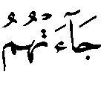 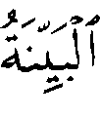 وفيها ثلاثة أقوال :
أحدها : أنه محمد ، والمعنى لم يزالوا مجتمعين على الإيمان به حتى بعث ؛ قاله الأكثرون .
والثاني : القرآن ؛ قاله أبو العالية .
والثالث : ما في كتبهم من بيان نبوته ؛ ذكره الماوردي .
قلت : هذا هو الذي قطع به أكثر المفسرين ولم يذكر الثعلبي والبغوي وغيرهما سواه ، وأبو العالية إنما قال : الكتاب لم يقل : القرآن . هكذا رواه ابن أبي حاتم بالإسناد المعروف عن الربيع بن أنس : قال : قال أبو العالية : الكتاب . ومراد أبي العالية جنس الكتاب ، فيتناول الكتاب الأول كما قال : 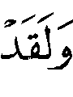 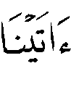 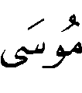 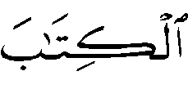 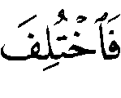  في موضعين من القرآن() ، وقال تعالى :   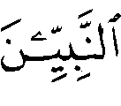 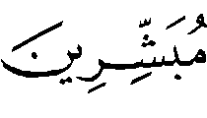 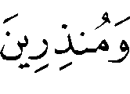  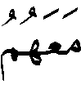 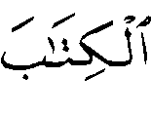 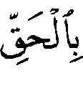   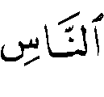  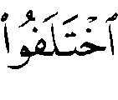  ، ثم قال :  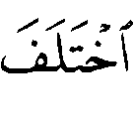    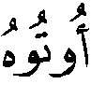    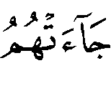 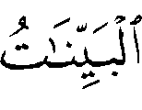  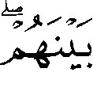 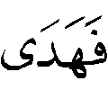  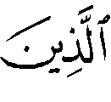 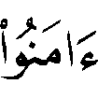  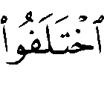    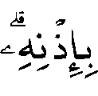 () ، وهذا التفسير معروف عن أبي العالية ورواه عن أبي بن كعب ، ورواه ابن أبي حاتم وغيره عن الربيع عن أبي العالية عن أبي بن كعب أنه كان يقرؤها :  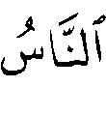  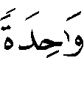   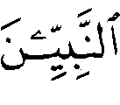 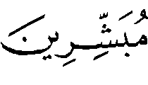 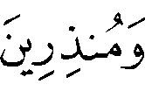 وأن الله إنما أرسل الرسل وأنزل الكتب عند الاختلاف ، قال : أنزل الكتاب عند الاختلاف ،  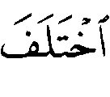    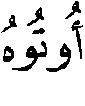 يعني بني إسرائيل ، أوتوا الكتاب والعلم يقول : بغياً على الدنيا وطلب ملكها وزخرفها وزينتها ، أيهم يكون له الملك والمهابة في الناس ، فبغى بعضهم على بعض ، وضرب بعضهم رقاب بعض 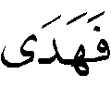   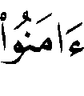  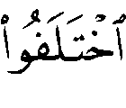    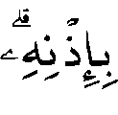 يقول : فهداهم الله عند الاختلاف أنهم أقاموا على ما جاءت به الرسل قبل الاختلاف أقاموا على الإخلاص لله وحده وعبادته لا شريك له وإقام الصلاة وإيتاء الزكاة ، وأقاموا على الأمر الأول الذي كان قبل الاختلاف واعتزلوا الاختلاف ، فكانوا شهداء على الناس يوم القيامة ، كانوا شهداء على قوم نوح وقوم هود وقوم صالح وقوم شعيب وآل فرعون أن رسلهم قد بلغتهم وأنهم كذبوا رسلهم " () .

الدراسة :
البينة : الحجة الظاهرة التي بها يتميز الحق من الباطل ، فهي من البيان أو البينونة ؛ لأنها تبين الحق من الباطل() .
واختلف المفسرون في المراد بالبينة في الآية على أقوال خمسة :
القول الأول : أن المراد بالبينة محمد  والمعنى : لم يزالوا مجتمعين على الإيمان به حتى بُعث ، فلما بُعث تفرقوا فيه ، فكذب به بعضهم ، وآمن بعضهم ؛ قاله أكثر المفسرين() ، واختاره ابن جرير() ، وبه قال عكرمة() ، واختاره الزمخشري وقال : " يعني أنهم كانوا يعدِّون اجتماع الكلمة والاتفاق على الحق إذا جاءهم الرسول ، ثم ما فرقهم عن الحق ، ولا أقرَّهم على الكفر إلا مجيء الرسول  ، ونظيره في الكلام أن يقول الفقير الفاسق لمن يعظه : لست بمنفك مما أنا فيه حتى يرزقني الله الغنى ، فيرزقه الله الغنى فيزداد فسقاً ، فيقول واعظُه : لم تكن منفكاً عن الفسق حتى توسر ، وما غمست رأسك في الفسق إلا بعد اليسار ، يذكِّره ما كان يقوله توبيخاً وإلزاماً " () .
واختاره أيضاً الواحدي() ، والشوكاني() ، والألوسي() .

القول الثاني : أنها القرآن ؛ قاله أبو العالية() .
وقال القرطبي : " أي أتتهم البينة الواضحة ، والمعنيُّ به محمد  ؛ أي : القرآن موافقاً لما في أيديهم من الكتاب بنعته وصفته ..." () .
ونظيره قوله : 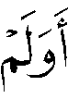 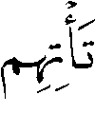    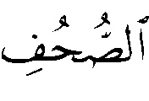 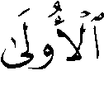 () .
ولعلَّ هذين القولين الأول والثاني متلازمان ، فإن القرآن دليل صدق الرسول  .

القول الثالث : أنها ما في كتب أهل الكتاب من بيان نبوته  .
قال الزجاج : " أي : ما تفرقوا في ملكهم وكفرهم بالنبي  إلا من بعد أن تبيَّنوا أنه الذي وُعدوا به في التوراة والإنجيل " () .
واختاره الثعلبي() ، وابن كثير() ، والبغوي ، وقال : " أي البيان في كتبهم أنه نبي مرسل ، قال المفسرون : لم يزل أهل الكتاب مجتمعين في تصديق محمد  حتى بعثه الله ، فلما بُعث تفرقوا في أمره واختلفوا ، فآمن به بعضهم وكفر آخرون " () .

القول الرابع : أن المراد بالبينة مطلق الرسل ، أي : حتى تأتيهم رسل من ملائكة الله تتلو عليهم صحفاً مطهرة ، وهو كقوله تعالى : 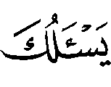        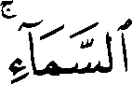 () ، وكقوله :  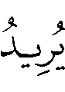  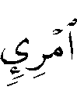   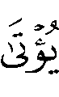 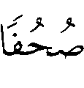
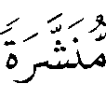 () " () ، وفيه بُعد .

القول الخامس : أن المراد بالبينة مجيء عيسى  فقد وعدهم به أنبياؤهم ، فلما جاءهم كذبوه فلا يُطمع في صدقهم فيما زعموا من انتظار البينة بعد عيسى ، وهم قد كذبوا ببينته ، فتبين أن الجحود والعناد صفة لازمة لهم ، والمراد بالتفرق : تفرق بني إسرائيل ما بين مكذِّب لعيسى ومؤمن به ، وما آمن به إلا نفر قليل من اليهود ؛ وهذا قول ابن عاشور ، وضعَّفَ الأقوال الأخرى بقوله : " وقد أطبقت كلمات المفسرين على أن معنى قوله تعالى : أنهم ما تفرقوا عن اتباع الإسلام ، أي ما تباعدوا عنه إلا من بعد ما جاء محمد  ، وهذا تأويل للفظ التفرق ، وهو صرف عن ظاهره بعيد ، فأشكل وجه تخصيص أهل الكتاب بالذكر مع أن التباعد عن الإسلام حاصل منهم ومن المشركين ، وجعلوا المراد بالبينة الثانية عين الأولى ، وهي بينة محمد  " () .
والأظهر – والله أعلم – القول الأول ؛ لأنه أقل تكلفاً من الأقوال الأخرى ، ولأنه قول جمهور المفسرين .

(?) سورة البينة : الآية 1 .
(?) سورة البينة : الآية 4 .
(?) سورة آل عمران : الآية 179 .
(?) سورة القيامة : الآية 36 .
(?) مجموع الفتاوى 16/482 - 510 ، بتصرف واختصار .
(?) الوسيط 4/539 ، وهو يرجح القول الأول ، وانظر : تفسير الرازي 32/37 ، وابن عاشور 30/469 .
(?) أخرجه ابن جرير 12/655 ، وعزاه في الدر المنثور 6/642 أيضاً للفريابي ، وعبد بن حميد ، وابن المنذر ، وابن أبي حاتم بلفظ : " لم يكونوا ليؤمنوا " .
(?) انظر : النحاس 5/272 ، وابن عطية 16/343 ، وزاد المسير 8/289 ، ومجموع الفتاوى 16/482 .
(?) ذكره الواحدي في الوسيط 4/539 .
(?) أخرجه ابن المنذر ، انظر الدر 6/642 ، واختاره الواحدي في الوسيط 4/539 ، والزمخشري 4/226 ، وابن كثير 4/574 ، لقوله بعدها  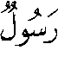   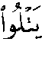 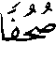 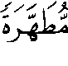  ، وابن تيمية في الجواب 3/111 ، وقال الفراء : " يعني بعثة محمد  والقرآن " 3/281 ، والقولان متلازمان .
(?) تفسره 12/655 ، وانظر : الدر 6/642 .
(?) أخرجه عبد الرزاق 3/447 [ ط محمود ] ، وابن جرير 12/655 ، وعزاه في الدر 6/642 أيضاً لعبد بن حميد وابن المنذر وابن أبي حاتم ، وعن ابن عباس – رضي الله عنهما – في قوله : قال : " بَرحين " ذكره السيوطي في الدر 6/642 ، وعزاه لابن المنذر (?) .
(?) معاني القرآن وإعرابه 5/349 .
(?) تفسيره 10/260 .
(?) تفسيره الوسيط 4/539 .
(?) تفسيره 4/226 .
(?) زاد المسير 8/289 .
(?) تفسيره 30/472 .
(?) تفسيره 4/513 ، وانظر : مجاز القرآن 2/306 ، والوسيط 4/539 .
(?) انظر : تفسير ابن جرير 12/655 ، وابن الجوزي 8/289 .
(?) ذكره عنه الثعلبي 10/260 ، والقرطبي 20/95 ، ولفظه : " فلما بعث حسدوه وجحدوه ، قال فهو كقوله :  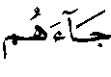 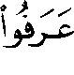 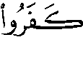 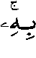 " .
(?) سورة البينة : الآية 2 .
(?) سورة البروج : الآيتان 15 – 16 .
(?) تفسيره 12/656 .
(?) إعراب القرآن 5/272 .
(?) تفسيره 20/96 .
(?) انظر : معاني القرآن 3/281 .
(?) ذكره ابن الجوزي في زاد المسير 8/289 .
(?) تفسيره 16/343 .
(?) الصَّلاَ : وسط الظهر ، وقيل : هو ما انحدر من الوركين . انظر : اللسان 4/2491 ، مادة (صلا) .
(?) تفسيره 10/261 .
(?) تفسيره 2/596 .
(?) البحر المحيط 8/494 .
(?) تفسيره 30/203 .
(?) سورة البينة : الآية 4 .
(?) سورة هود : الآية 110 ، وسورة فصلت : الآية 45 .
(?) سورة البقرة : الآية 213 .
(?) مجموع الفتاوى 16/513 .
(?) انظر : تفسير الرازي 32/40 ، والألوسي 32/201 .
(?) نسبه للأكثرين ابن الجوزي 8/289 ، ونسبه الشوكاني 5/684 للجمهور .
(?) تفسيره 12/656 .
(?) نسبه إليه ابن الجوزي 8/289 .
(?) تفسيره 4/226 .
(?) الوسيط 4/539 .
(?) فتح القدير 5/684 .
(?) تفسيره 30/202 .
(?) نسبه إليه ابن الجوزي 8/289 .
(?) تفسيره 20/97 .
(?) سورة طه : الآية 133 .
(?) معاني القرآن وإعرابه 5/350 .
(?) تفسيره 10/261 .
(?) تفسير ابن كثير 4/574 .
(?) تفسيره 4/513 .
(?) سورة النساء : الآية 153 .
(?) سورة المدثر : الآية 52 .
(?) تفسير الرازي 32/40 .
(?) تفسيره 30/479 .

